"Техникалық инспекция саласындағы мемлекеттік көрсетілетін қызмет регламенттерін бекіту туралы" Шығыс Қазақстан облысы әкімдігінің 2014 жылғы 2 сәуірдегі № 76 қаулысына өзгерістер мен толықтырулар енгізу туралы
Күшін жойған
Шығыс Қазақстан облысы әкімдігінің 2014 жылғы 22 желтоқсандағы N 343 қаулысы. Шығыс Қазақстан облысының Әділет департаментінде 2015 жылғы 23 қаңтарда N 3651 болып тіркелді. Күші жойылды - Шығыс Қазақстан облысы әкімдігінің 2015 жылғы 16 қарашадағы N 302 қаулысымен
Ескерту. Күші жойылды - Шығыс Қазақстан облысы әкімдігінің 16.11.2015 N 302 қаулысымен (алғашқы ресми жарияланған күнінен кейін күнтізбелік он күн өткен соң қолданысқа енгізіледі).
РҚАО-ның ескертпесі.
Құжаттың мәтінінде түпнұсқаның пунктуациясы мен орфографиясы сақталған.
"Мемлекеттік көрсетілетін қызметтер туралы" Қазақстан Республикасының 2013 жылғы 15 сәуірдегі Заңының 16-бабының 3-тармағына, "Мемлекеттік көрсетілетін қызметтердің стандарттары мен регламенттерін әзірлеу жөніндегі қағиданы бекіту туралы" Қазақстан Республикасы Экономика және бюджеттік жоспарлау министрінің 2013 жылғы 14 тамыздағы № 249 бұйрығына өзгерістер мен толықтыру енгізу туралы" Қазақстан Республикасы Экономика және бюджеттік жоспарлау министрінің 2014 жылғы 12 мамырдағы № 133 (Нормативтік құқықтық актілерді мемлекеттік тіркеу тізілімінде тіркелген нөмірі 9432) бұйрығына сәйкес Шығыс Қазақстан облысының әкімдігі ҚАУЛЫ ЕТЕДІ:
1. "Техникалық инспекция саласындағы мемлекеттік көрсетілетін қызмет регламенттерін бекіту туралы" Шығыс Қазақстан облысы әкімдігінің 2014 жылғы 2 сәуірдегі № 76 (Нормативтік құқықтық актілерді мемлекеттік тіркеу тізілімінде тіркелген нөмірі 3296, 2014 жылғы 4 маусымдағы № 62 (16999), 2014 жылғы 16 маусымдағы № 67 (17004) "Дидар", 2014 жылғы 3 маусымдағы № 62 (19509) "Рудный Алтай" газеттерінде жарияланған) қаулысына мынадай өзгерістер мен толықтырулар енгізілсін:
1-тармақтың 3) тармақшасы мынадай редакцияда жазылсын:
"3) "Тракторларды және олардың базасында жасалған өздiгiнен жүретiн шассилер мен механизмдердi, өздiгiнен жүретiн ауыл шаруашылығы, мелиоративтiк және жол-құрылыс машиналары мен механизмдерiн, сондай-ақ жүріп өту мүмкіндігі жоғары арнайы машиналарды сенiмхат бойынша басқаратын адамдарды тiркеу" мемлекеттік көрсетілетін қызмет регламенті;";
аталған қаулымен бекітілген "Тракторлардың және олардың базасында жасалған өздігінен жүретін шассилер мен механизмдердің, монтаждалған арнайы жабдығы бар тіркемелерді қоса алғанда, олардың тіркемелерінің, өздігінен жүретін ауыл шаруашылығы, мелиоративтік және жол-құрылыс машиналары мен механизмдерінің, сондай-ақ жүріп өту мүмкіндігі жоғары арнайы машиналардың кепілін тіркеу және мемлекеттік тіркеу туралы куәлік беру" мемлекеттік көрсетілетін қызмет регламентінде:
8-тармақтың екінші бөлігі мынадай редакцияда жазылсын:
"Қызмет берушіге жүгіну кезінде рәсімдердің (іс-қимылдардың) реттілігін сипаттау осы регламенттің 1 қосымшасына сәйкес блок-схемада көрсетілген.";
мынадай мазмұндағы 9-тармақпен толықтырылсын:
"9. Мемлекеттік қызмет көрсету процесінде рәсімдер (іс-қимылдар) реттілігінің, қызмет берушінің құрылымдық бөлімшелерінің (қызметкерлерінің) өзара іс-қимылдарының толық сипаттамасы осы регламентке 2 қосымшаға сәйкес мемлекеттік қызмет көрсетудің бизнес-процестерінің анықтамалығында көрсетілген. Мемлекеттік қызмет көрсетудің бизнес-процестерінің анықтамалығы "электрондық үкімет" веб-порталында, қызмет берушінің интернет-ресурсында орналастырылған.";
қосымшаның жоғарғы оң жақ бұрышындағы мәтін мынадай редакцияда жазылсын:
"Тракторлардың және олардың базасында жасалған өздігінен жүретін шассилер мен механизмдердің, монтаждалған арнайы жабдығы бар тіркемелерді қоса алғанда, олардың тіркемелерінің, өздігінен жүретін ауыл шаруашылығы, мелиоративтік және жол-құрылыс машиналары мен механизмдерінің, сондай-ақ жүріп өту мүмкіндігі жоғары арнайы машиналардың кепілін тіркеу және мемлекеттік тіркеу туралы куәлік беру" мемлекеттiк көрсетілетін қызмет регламентiне 1 қосымша";
осы қаулының 1 қосымшасына сәйкес 2 қосымшамен толықтырылсын;
аталған қаулымен бекітілген "Тракторларды және олардың базасында жасалған өздігінен жүретін шассилер мен механизмдерді, өздігінен жүретін ауыл шаруашылығы, мелиоративтік және жол-құрылыс машиналары мен механизмдерін, сондай-ақ жүріп өту мүмкіндігі жоғары арнайы машиналарды жүргізу құқығына куәліктер беру" мемлекеттік көрсетілетін қызмет регламенті:
мынадай мазмұндағы 14-тармақпен толықтырылсын:
"14. Мемлекеттік қызмет көрсету процесінде рәсімдер (іс-қимылдар) реттілігінің, қызмет берушінің құрылымдық бөлімшелерінің (қызметкерлерінің) өзара іс-қимылдарының және мемлекеттік қызмет көрсету процесінде ақпараттық жүйелерді қолдану тәртібінің толық сипаттамасы осы регламентке 4 қосымшаға сәйкес мемлекеттік қызмет көрсетудің бизнес-процестерінің анықтамалығында көрсетілген. Мемлекеттік қызмет көрсетудің бизнес-процестерінің анықтамалығы "электрондық үкімет" веб-порталында, қызмет берушінің интернет-ресурсында орналастырылған.";
осы қаулының 2 қосымшасына сәйкес 4 қосымшамен толықтырылсын;
аталған қаулымен бекітілген "Тракторларды және олардың базасында жасалған өздiгiнен жүретiн шассилер мен механизмдердi, өздiгiнен жүретiн ауыл шаруашылығы, мелиоративтiк және жол-құрылыс машиналары мен механизмдерiн, сондай-ақ жүріп өту мүмкіндігі жоғары арнайы машиналарды сенiмхат бойынша басқаратын адамдарды тiркеу" мемлекеттік көрсетілетін қызмет регламентінде:
регламенттің атауы мынадай редакцияда жазылсын:
"Тракторларды және олардың базасында жасалған өздiгiнен жүретiн шассилер мен механизмдердi, өздiгiнен жүретiн ауыл шаруашылығы, мелиоративтiк және жол-құрылыс машиналары мен механизмдерiн, сондай-ақ жүріп өту мүмкіндігі жоғары арнайы машиналарды сенiмхат бойынша басқаратын адамдарды тiркеу";
1-тармақ мынадай редакцияда жазылсын:
"1. "Тракторларды және олардың базасында жасалған өздiгiнен жүретiн шассилер мен механизмдердi, өздiгiнен жүретiн ауыл шаруашылығы, мелиоративтiк және жол-құрылыс машиналары мен механизмдерiн, сондай-ақ жүріп өту мүмкіндігі жоғары арнайы машиналарды сенiмхат бойынша басқаратын адамдарды тiркеу" мемлекеттік қызметінің (бұдан әрі - мемлекеттік қызмет) қызмет берушісі облыстың, аудандардың және облыстық маңызы бар қалалардың жергілікті атқарушы органдары (бұдан әрі – қызмет беруші) болып табылады. Мемлекеттік қызмет көрсетілетін қызметті берушіге тікелей жүгінген кезде көрсетіледі.";
8-тармақтың екінші бөлігі мынадай редакцияда жазылсын:
"Қызмет берушіге жүгіну кезінде рәсімдердің (іс-қимылдардың) реттілігін сипаттау осы регламенттің 1 қосымшасына сәйкес блок-схемада көрсетілген.";
мынадай мазмұндағы 9-тармақпен толықтырылсын:
"9. Мемлекеттік қызмет көрсету процесінде рәсімдер (іс-қимылдар) реттілігінің, қызмет берушінің құрылымдық бөлімшелерінің (қызметкерлерінің) өзара іс-қимылдарының толық сипаттамасы осы регламентке 2 қосымшаға сәйкес мемлекеттік қызмет көрсетудің бизнес-процестерінің анықтамалығында көрсетілген. Мемлекеттік қызмет көрсетудің бизнес-процестерінің анықтамалығы "электрондық үкімет" веб-порталында, қызмет берушінің интернет-ресурсында орналастырылған.";
қосымшаның жоғарғы оң жақ бұрышындағы мәтін мынадай редакцияда жазылсын:
"Тракторларды және олардың базасында жасалған өздiгiнен жүретiн шассилер мен механизмдердi, өздiгiнен жүретiн ауыл шаруашылығы, мелиоративтiк және жол-құрылыс машиналары мен механизмдерiн, сондай-ақ жүріп өту мүмкіндігі жоғары арнайы машиналарды сенiмхат бойынша басқаратын адамдарды тiркеу" мемлекеттiк көрсетілетін қызмет регламентiне 1 қосымша";
осы қаулының 3 қосымшасына сәйкес 2 қосымшамен толықтырылсын;
аталған қаулымен бекітілген "Тракторларды және олардың базасында жасалған өздiгiнен жүретiн шассилер мен механизмдердi, монтаждалған арнайы жабдығы бар тiркемелердi қоса алғанда, олардың тiркемелерiн, өздiгiнен жүретiн ауыл шаруашылығы, мелиоративтiк және жол-құрылыс машиналары мен механизмдерiн, сондай-ақ жүріп өту мүмкіндігі жоғары арнайы машиналарды нөмiрлiк тiркеу белгiлерiн бере отырып, тiркеу, қайта тiркеу" мемлекеттік көрсетілетін қызмет регламентінде:
8-тармақтың екінші бөлігі мынадай редакцияда жазылсын:
"Қызмет берушіге жүгіну кезінде рәсімдердің (іс-қимылдардың) реттілігін сипаттау осы регламенттің 1 қосымшасына сәйкес блок-схемада көрсетілген.";
мынадай мазмұндағы 10-тармақпен толықтырылсын:
"10. Мемлекеттік қызмет көрсету процесінде рәсімдер (іс-қимылдар) реттілігінің, қызмет берушінің құрылымдық бөлімшелерінің (қызметкерлерінің) өзара іс-қимылдарының және мемлекеттік қызмет көрсету процесінде ақпараттық жүйелерді қолдану тәртібінің толық сипаттамасы осы регламентке 2 қосымшаға сәйкес мемлекеттік қызмет көрсетудің бизнес-процестерінің анықтамалығында көрсетілген. Мемлекеттік қызмет көрсетудің бизнес-процестерінің анықтамалығы "электрондық үкімет" веб-порталында, қызмет берушінің интернет-ресурсында орналастырылған.";
қосымшаның жоғарғы оң жақ бұрышындағы мәтін мынадай редакцияда жазылсын:
"Тракторларды және олардың базасында жасалған өздiгiнен жүретiн шассилер мен механизмдердi, монтаждалған арнайы жабдығы бар тiркемелердi қоса алғанда, олардың тiркемелерiн, өздiгiнен жүретiн ауыл шаруашылығы, мелиоративтiк және жол-құрылыс машиналары мен механизмдерiн, сондай-ақ жүріп өту мүмкіндігі жоғары арнайы машиналарды нөмiрлiк тiркеу белгiлерiн бере отырып, тiркеу, қайта тiркеу" мемлекеттiк көрсетілетін қызмет регламентiне 1 қосымша";
осы қаулының 4 қосымшасына сәйкес 2 қосымшамен толықтырылсын;
аталған қаулымен бекітілген "Тракторларды және олардың базасында жасалған өздігінен жүретін шассилер мен механизмдерді, монтаждалған арнайы жабдығы бар тіркемелерді қоса алғанда, олардың тіркемелерін, өздігінен жүретін ауыл шаруашылығы, мелиоративтік және жол-құрылысы машиналары мен механизмдерін, сондай-ақ жүріп өту мүмкіндігі жоғары арнайы машиналарды жыл сайынғы мемлекеттік техникалық байқаудан өткізу" мемлекеттік көрсетілетін қызмет регламенті:
мынадай мазмұндағы 14-тармақпен толықтырылсын:
"14 Мемлекеттік қызмет көрсету процесінде рәсімдер (іс-қимылдар) реттілігінің, қызмет берушінің құрылымдық бөлімшелерінің (қызметкерлерінің) өзара іс-қимылдарының және мемлекеттік қызмет көрсету процесінде ақпараттық жүйелерді қолдану тәртібінің толық сипаттамасы осы регламентке 4 қосымшаға сәйкес мемлекеттік қызмет көрсетудің бизнес-процестерінің анықтамалығында көрсетілген. Мемлекеттік қызмет көрсетудің бизнес-процестерінің анықтамалығы "электрондық үкімет" веб-порталында, қызмет берушінің интернет-ресурсында орналастырылған.";
осы қаулының 5 қосымшасына сәйкес 4 қосымшамен толықтырылсын;
аталған қаулымен бекітілген "Тракторларға және олардың базасында жасалған өздігінен жүретін шассилер мен механизмдерге, монтаждалған арнайы жабдығы бар тіркемелерді қоса алғанда, олардың тіркемелеріне, өздігінен жүретін ауыл шаруашылығы, мелиоративтік және жол-құрылыс машиналары мен механизмдерге, сондай-ақ жүріп өту мүмкіндігі жоғары арнайы машиналарға ауыртпалықтың жоқ (бар) екендігі туралы ақпарат ұсыну" мемлекеттік көрсетілетін қызмет регламенті:
мынадай мазмұндағы 14-тармақпен толықтырылсын:
"14. Мемлекеттік қызмет көрсету процесінде рәсімдер (іс-қимылдар) реттілігінің, қызмет берушінің құрылымдық бөлімшелерінің (қызметкерлерінің) өзара іс-қимылдарының және мемлекеттік қызмет көрсету процесінде ақпараттық жүйелерді қолдану тәртібінің толық сипаттамасы осы регламентке 4 қосымшаға сәйкес мемлекеттік қызмет көрсетудің бизнес-процестерінің анықтамалығында көрсетілген. Мемлекеттік қызмет көрсетудің бизнес-процестерінің анықтамалығы "электрондық үкімет" веб-порталында, қызмет берушінің интернет-ресурсында орналастырылған.";
осы қаулының 6 қосымшасына сәйкес 4 қосымшамен толықтырылсын.
2. Осы қаулы алғашқы ресми жарияланған күнінен кейін күнтізбелік он күн өткен соң қолданысқа енгізіледі.
Облыс әкімі | Д. Ахметов

Шығыс Қазақстан облысы әкімдігінің
2014 жылғы "22" желтоқсандағы
№ 343 қаулысына
1 қосымша
"Тракторлардың және олардың
базасында жасалған өздігінен жүретін
шассилер мен механизмдердің,
монтаждалған арнайы жабдығы бар
тіркемелерді қоса алғанда, олардың
тіркемелерінің, өздігінен жүретін
ауыл шаруашылығы, мелиоративтік
және жол-құрылыс машиналары мен
механизмдерінің, сондай-ақ жүріп өту
мүмкіндігі жоғары арнайы
машиналардың кепілін тіркеу және
мемлекеттік тіркеу туралы куәлік
беру" мемлекеттiк көрсетілетін
қызмет регламентiне
2 қосымша

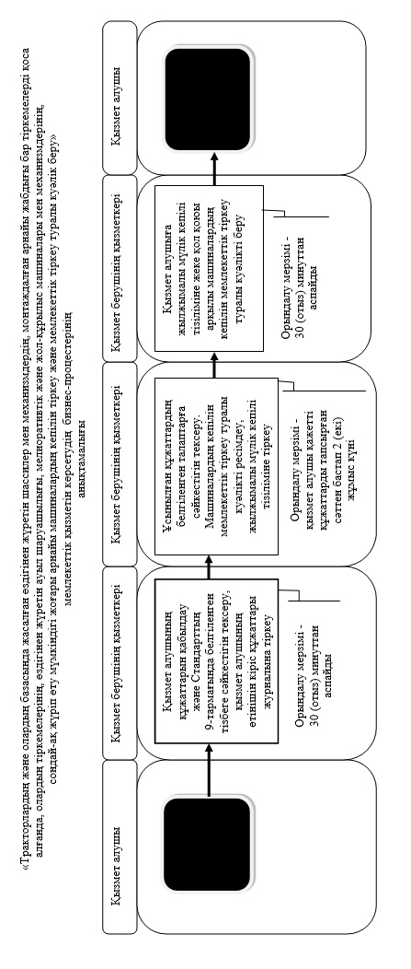

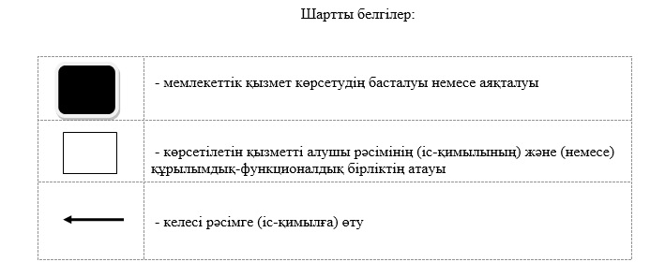

Шығыс Қазақстан облысы әкімдігінің
2014 жылғы "22" желтоқсандағы
№ 343 қаулысына
2 қосымша
"Тракторларды және олардың
базасында жасалған өздігінен жүретін
шассилер мен механизмдерді,
өздігінен жүретін ауыл
шаруашылығы, мелиоративтік және
жол-құрылыс машиналары мен
механизмдерін, сондай-ақ жүріп өту
мүмкіндігі жоғары арнайы
машиналарды жүргізу құқығына
куәліктер беру" мемлекеттiк
көрсетілетін қызмет регламентiне
4 қосымша

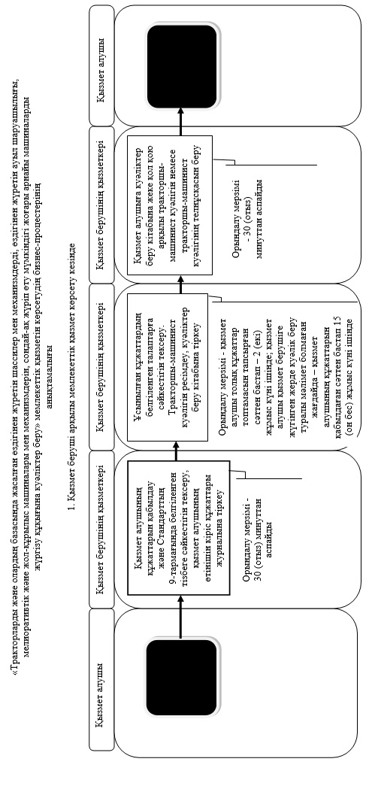

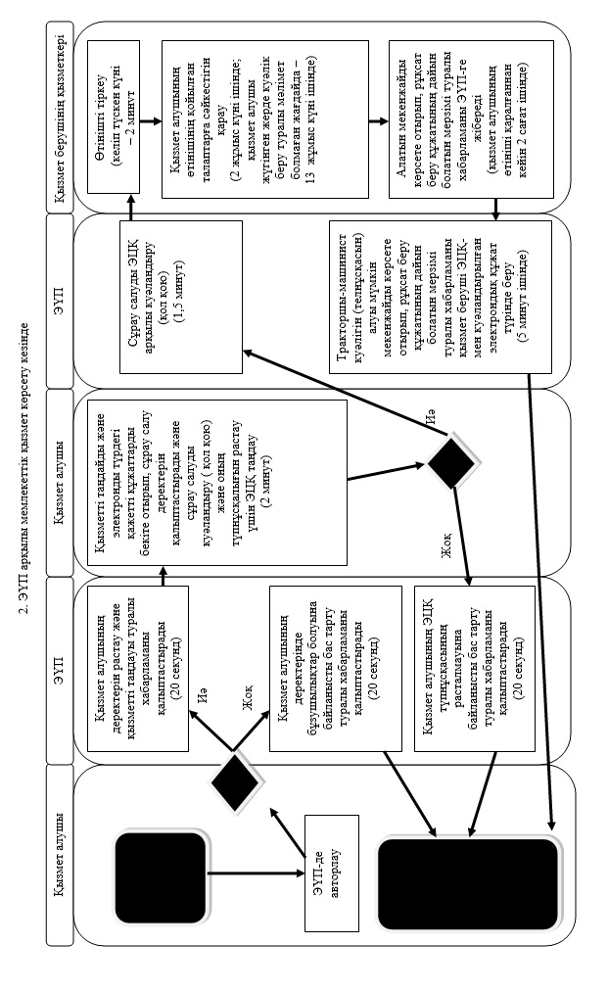

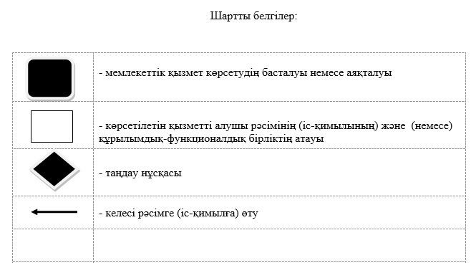

Шығыс Қазақстан облысы әкімдігінің
2014 жылғы "22" желтоқсандағы
№ 343 қаулысына
3 қосымша
"Тракторларды және олардың
базасында жасалған өздiгiнен жүретiн
шассилер мен механизмдердi,
өздiгiнен жүретiн ауыл
шаруашылығы, мелиоративтiк және
жол-құрылыс машиналары мен
механизмдерiн, сондай-ақ жүріп өту
мүмкіндігі жоғары арнайы
машиналарды сенiмхат бойынша
басқаратын адамдарды тiркеу"
мемлекеттiк көрсетілетін қызмет
регламентiне
2 қосымша

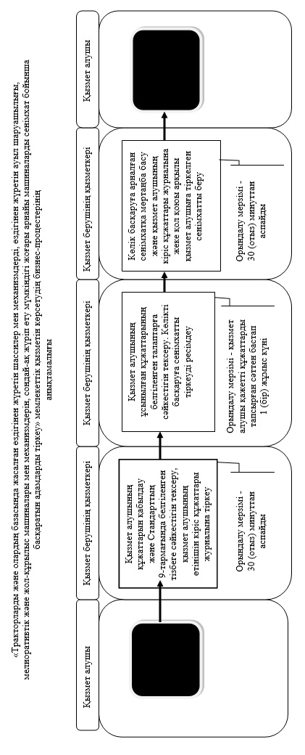

Шығыс Қазақстан облысы әкімдігінің
2014 жылғы "22" желтоқсандағы
№ 343 қаулысына
4 қосымша
"Тракторларды және олардың
базасында жасалған өздiгiнен жүретiн
шассилер мен механизмдердi,
монтаждалған арнайы жабдығы бар
тiркемелердi қоса алғанда, олардың
тiркемелерiн, өздiгiнен жүретiн ауыл
шаруашылығы, мелиоративтiк және
жол-құрылыс машиналары мен
механизмдерiн, сондай-ақ жүріп өту
мүмкіндігі жоғары арнайы
машиналарды нөмiрлiк тiркеу
белгiлерiн бере отырып, тiркеу, қайта
тiркеу" мемлекеттiк көрсетілетін
қызмет регламентiне
2 қосымша

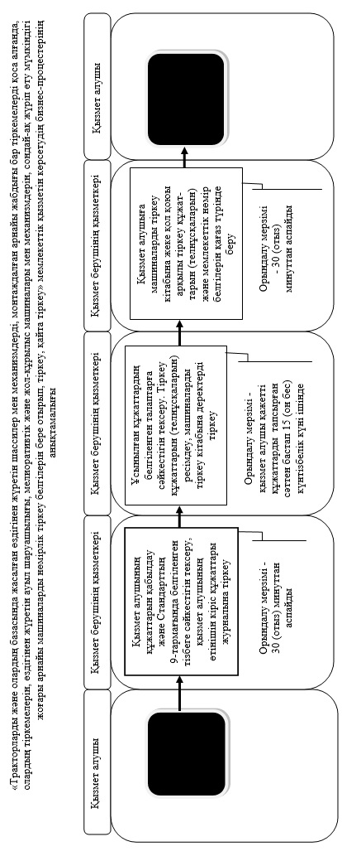

Шығыс Қазақстан облысы әкімдігінің
2014 жылғы "22" желтоқсандағы
№ 343 қаулысына
5 қосымша
"Тракторларды және олардың
базасында жасалған өздігінен жүретін
шассилер мен механизмдерді,
монтаждалған арнайы жабдығы бар
тіркемелерді қоса алғанда, олардың
тіркемелерін, өздігінен жүретін ауыл
шаруашылығы, мелиоративтік және
жол-құрылысы машиналары мен
тетіктерін, сондай-ақ жүріп өту
мүмкіндігі жоғары арнайы
машиналарды жыл сайынғы
мемлекеттік техникалық байқаудан
өткізу" мемлекеттiк көрсетілетін
қызмет регламентiне
4 қосымша

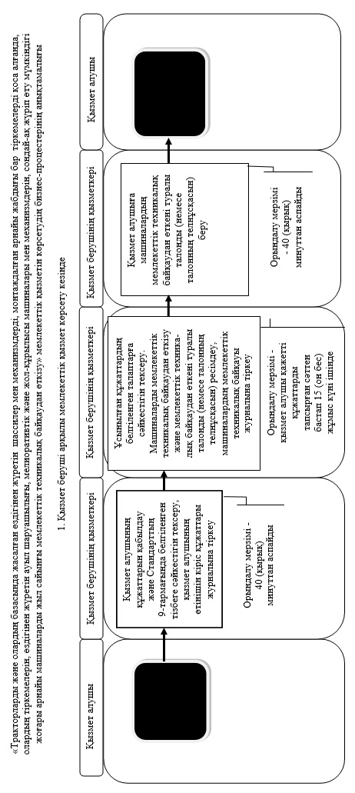

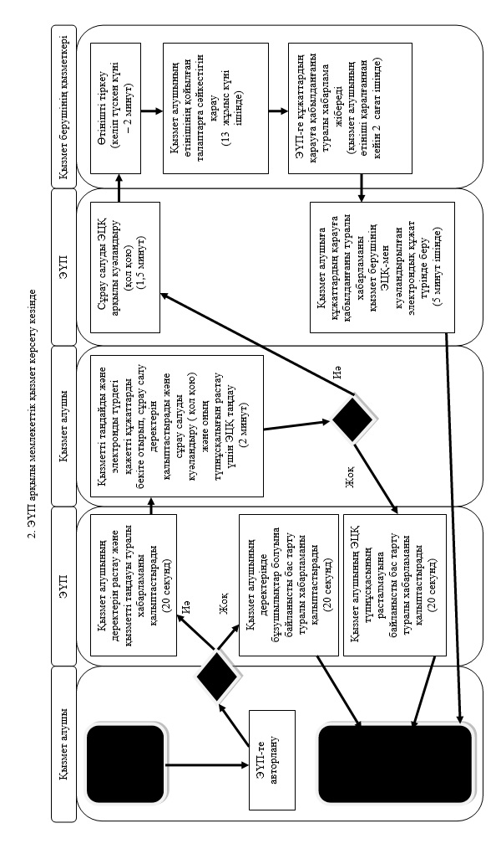

Шығыс Қазақстан облысы әкімдігінің
2014 жылғы "22" желтоқсандағы
№ 343 қаулысына
6 қосымша
"Тракторларға және олардың
базасында жасалған өздiгiнен жүретiн
шассилер мен механизмдерге,
монтаждалған арнайы жабдығы бар
тiркемелердi қоса алғанда, олардың
тiркемелерiне, өздiгiнен жүретiн ауыл
шаруашылығы, мелиоративтiк және
жол-құрылыс машиналары мен
механизмдеріне, сондай-ақ жүрiп өту
мүмкiндiгi жоғары арнайы
машиналарға ауыртпалықтың жоқ
(бар) екендігі туралы ақпарат ұсыну"
мемлекеттiк көрсетілетін қызмет
регламентiне
4 қосымша

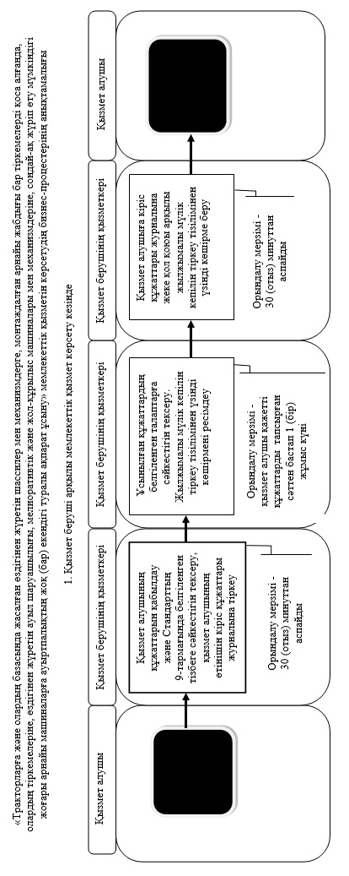

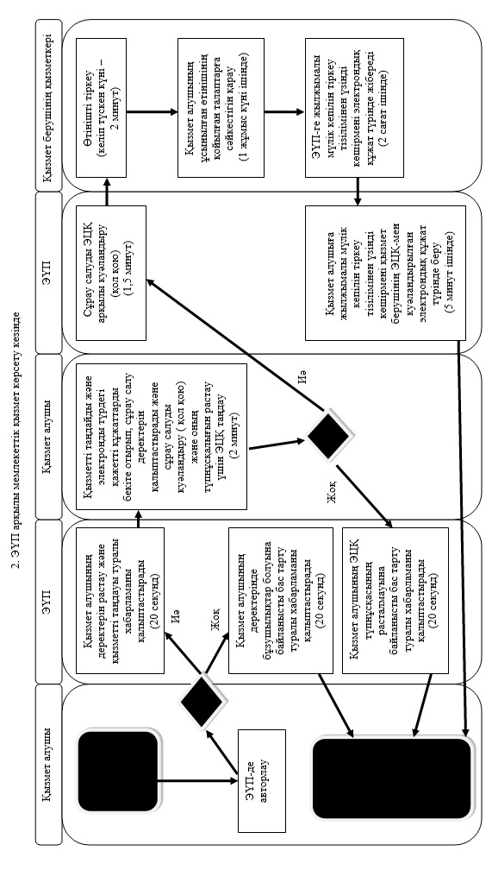

© 2012. Қазақстан Республикасы Әділет министрлігінің «Қазақстан Республикасының Заңнама және құқықтық ақпарат институты» ШЖҚ РМК

